**PROIECT SGBD**

Realizat de Stoica Elias-Valeriu

Facultatea de Matematica și Informatica Bucuresti

Grupa 251

1. **Descrierea modelului real, a utilității acestuia si a regulilor de funcționare**

Ligile din Europa pun la start echipe din diferite colțuri ale țărilor. Fiecare echipa are un stadion în orașul de provenienta, unde disputa meciurile de pe propriul teren. Stadioanele se clasifica după capacitate, dupa numarul de stele oferit de UEFA, depinzand de cat de modern este. O echipa este alcatuita dintr-un lot de jucători. Acestea sunt pregatiti de un antrenor principal.

Fiecare echipa are în spate un număr mare de angajați. Aceștia primesc un salariu atractiv, în funcție de job. Pentru fiecare membru din club se cunoaște țara de proveniență.

Jucătorii sunt sponsorizati de anumite companii. Acestia au un contract bine stabilit si nu pot avea mai multe sponsorizări în același timp. Sponsorizarile constau în produse de marca, adidasi, echipament etc. Acest contract poate avea și o clauza de reziliere, in cazul in care exista, jucătorul poate renunța oricând la sponsorul sau.

Campionatul de fotbal are mai multe contracte de livestreaming cu diferite televiziuni. Acestea sunt făcute pe o perioada bine definită.

La finalul sezonului, echipele își află locul în clasament. În funcție de cate puncte acumulează în timpul sezonului, se pot bate pentru competitiile europene.

1. **Realizarea diagramei entitate-relație corespunzătoare descrierii de la punctele 3-5.**

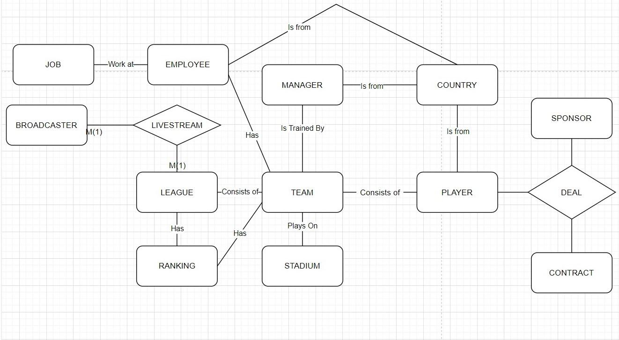

1. **Realizarea diagramei conceptuale corespunzătoare diagramei entitate-relație proiectate la punctul 6.**

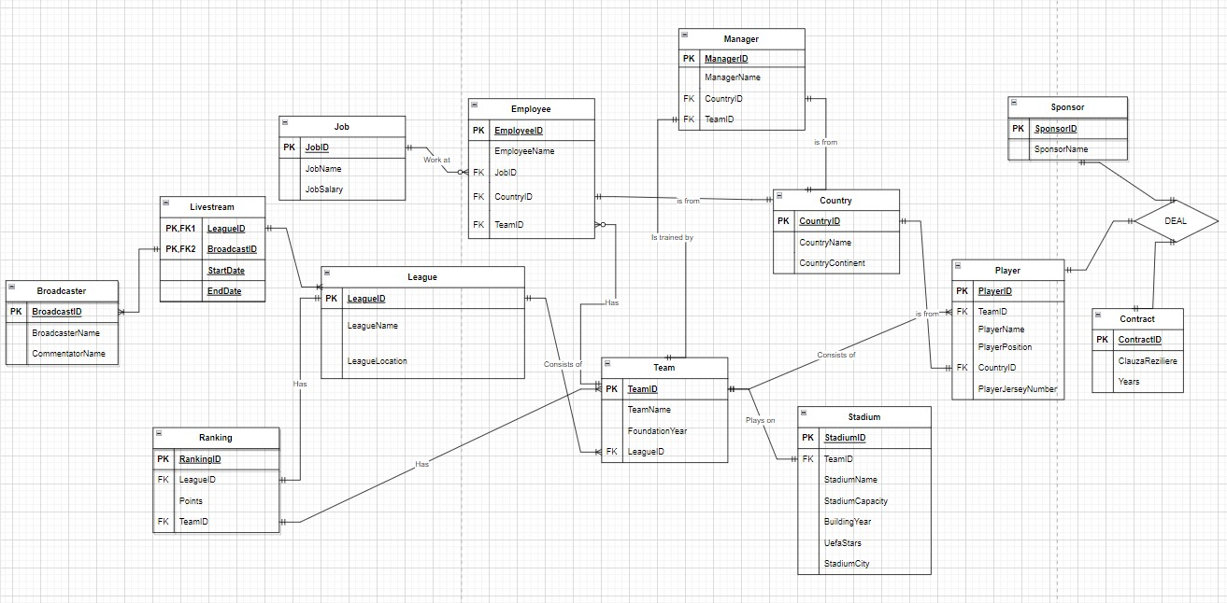

1. **Implementați în Oracle diagrama conceptuală realizată. Definiți toate tabelele, implementând toate constrângerile de integritate necesare (chei primare, chei externe etc.).**

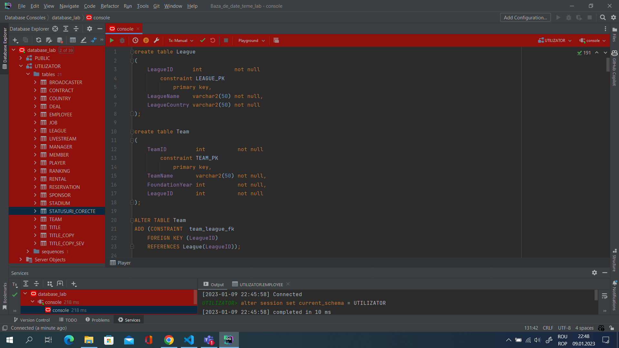

Fișierele de creare sunt într-un repository pe github, la adresa următoare:

[**https://github.com/wood11nho/Proiect-SGBD**](https://github.com/wood11nho/Proiect-SGBD)

1. **Adăugați informații coerente în tabelele create (minim 5 înregistrări pentru fiecare entitate independență; minim 10 înregistrări pentru tabela asociativă).**

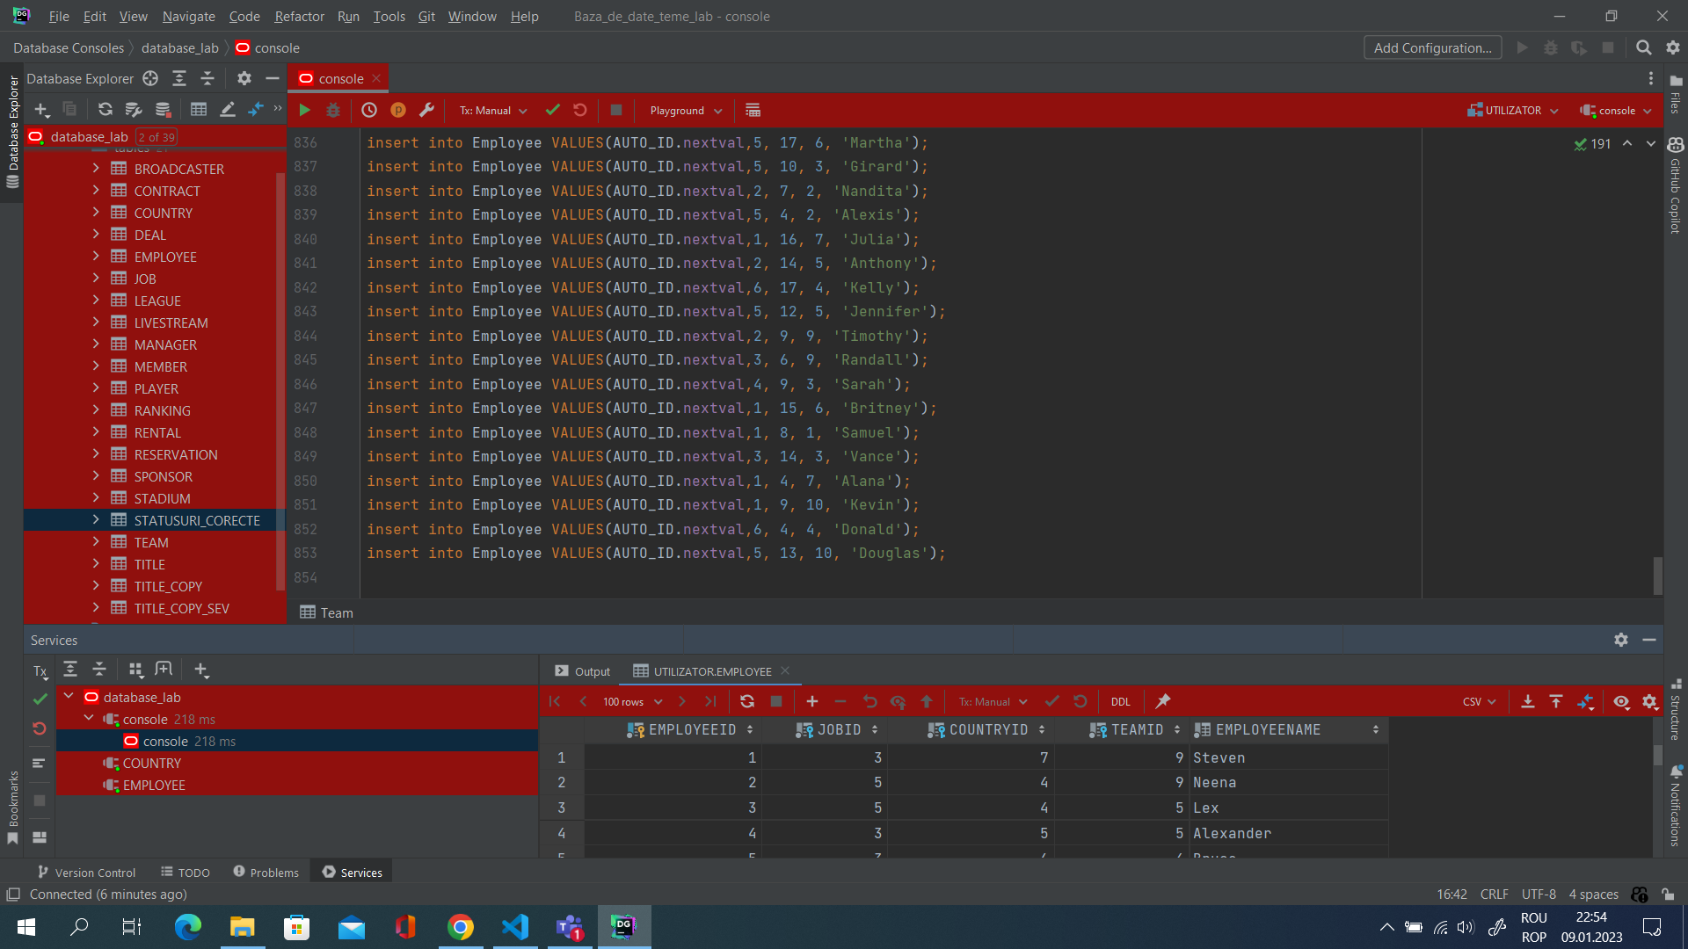

Fișierele cu comenzile de inserare se găsesc pe următorul repository de pe github:

[**https://github.com/wood11nho/Proiect-SGBD**](https://github.com/wood11nho/Proiect-SGBD)

1. **Formulați în limbaj natural o problema pe care să o rezolvați folosind un subprogram stocat independent care să utilizeze două tipuri de colecție studiate. Apelați subprogramul.**

**--Pentru un jucător de fotbal, căruia i se va da ID-ul de la tastatură, salvați și afișați numele tuturor coechipierilor săi, iar pentru fiecare coechipier să se salveze și sponsorul acestuia.**

create or replace procedure *afisare_coechipieri*

(id_jucator_tast Player.PlayerID%type)

AS

TYPE tablou_indexat is TABLE OF Player.PlayerName%type INDEX BY PLS_INTEGER;

nume_coechipieri tablou_indexat;

TYPE tablou_imbricat is TABLE OF Sponsor.SponsorName%type;

sponsor_jucatori tablou_imbricat := tablou_imbricat();

i NUMBER;

id_echipa_jucator Player.TeamID%type;

id_echipa_coechiper Player.TeamID%type;

nume_jucator Player.PlayerName%type;

id_coechipier Player.PlayerID%type;

nume_coechipier Player.PlayerName%type;

nume_sponsor Sponsor.SponsorName%type;

numar_jucatori NUMBER;

BEGIN

i := 0;

select TeamID, PlayerName into id_echipa_jucator, nume_jucator from Player where PlayerID = id_jucator_tast;

select *count*(*) into numar_jucatori from Player;

for id_jucator in 1..numar_jucatori

loop

select TeamID into id_echipa_coechiper from Player where PlayerID = id_jucator;

if id_echipa_coechiper = id_echipa_jucator and id_jucator_tast <> id_jucator then

i := i + 1;

select PlayerName, PlayerID into nume_coechipier, id_coechipier from Player where PlayerID = id_jucator;

nume_coechipieri(i) := nume_coechipier;

sponsor_jucatori.extend;

select SponsorName into nume_sponsor from Sponsor where SponsorID = (select SponsorID from Deal where PlayerID = id_coechipier);

sponsor_jucatori(i) := nume_sponsor;

end if;

end loop;

DBMS_OUTPUT.*PUT_LINE*('Jucatorul ' || nume_jucator || ' are urmatorii coechipieri:');

FOR j IN 1..nume_coechipieri.COUNT LOOP

DBMS_OUTPUT.*PUT_LINE*(nume_coechipieri(j) || ' - ' || sponsor_jucatori(j));

END LOOP;

END;

BEGIN

*AFISARE_COECHIPIERI*(1);

end;

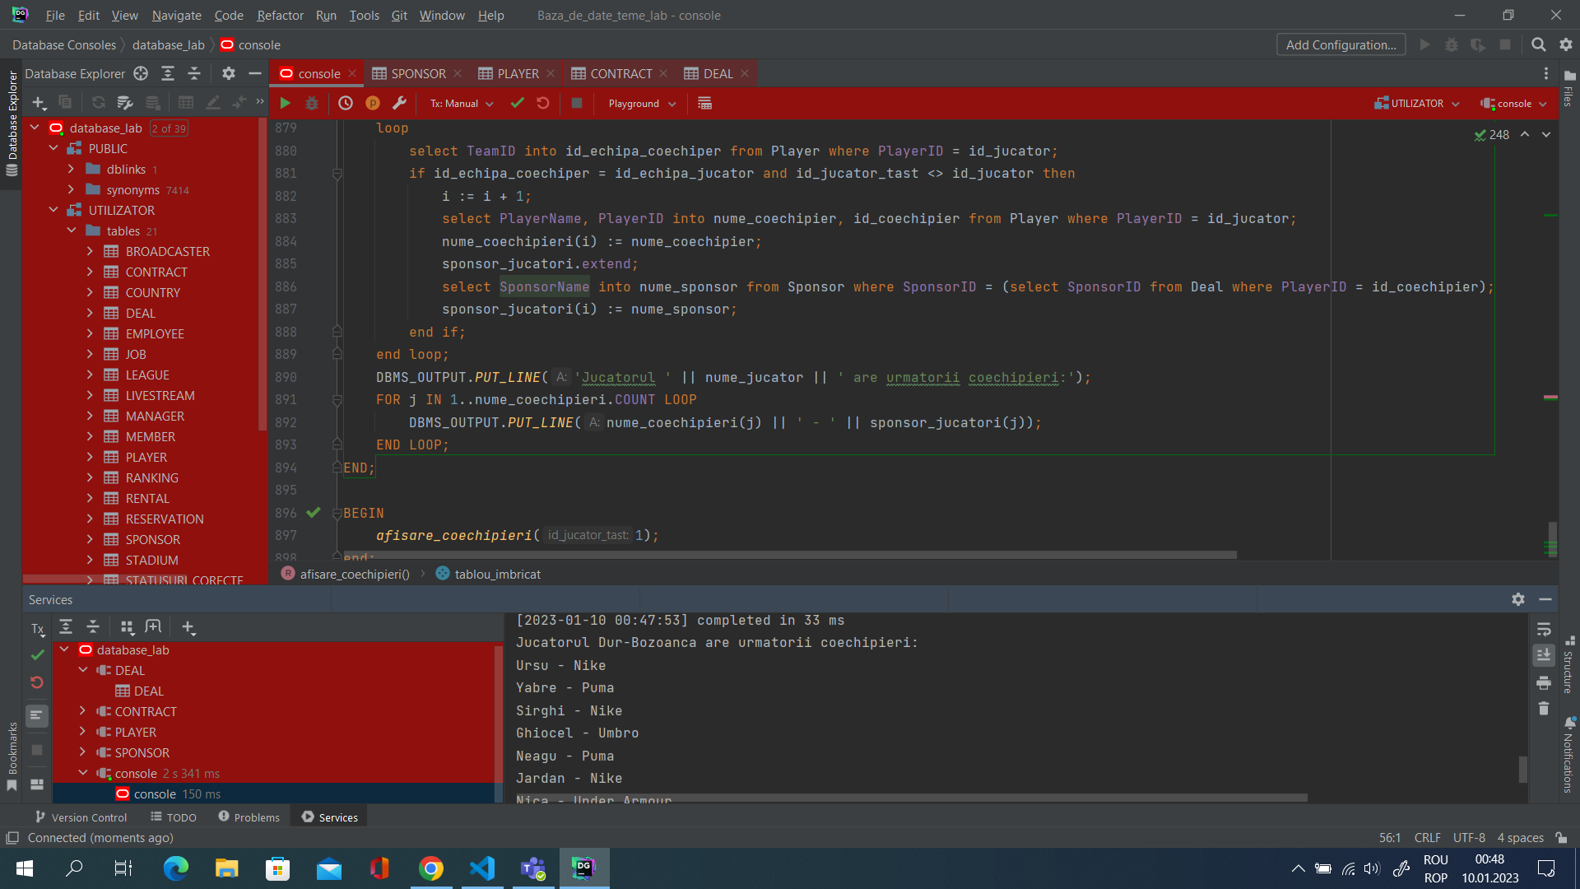

1. **Formulați în limbaj natural o problemă pe care să o rezolvați folosind un subprogram stocat independent care să utilizeze 2 tipuri de cursoare studiate, unul dintre acestea fiind parametrizat. Apelați subprogramul.**

**--Să se afișeze pentru fiecare echipă numărul de jucători. În cazul în care echipa nu are jucători înscriși, se va afișa un mesaj corespunzător. Pentru fiecare jucător cu numărul de pe tricou mai mare decât un parametru dat, să se afișeze poziția, numărul de pe tricou și țara de proveniență.**

CREATE OR REPLACE FUNCTION *filtrare_jucatori_dupa_numar*

(numar_echipa Player.TeamID%TYPE, numar_tricou Player.JerseyNumber%TYPE)

RETURN NUMBER is

nr_jucatori_filtrati NUMBER;

BEGIN

select *count*(*) into nr_jucatori_filtrati

from Player

where JerseyNumber > numar_tricou and TeamID = numar_echipa;

return nr_jucatori_filtrati;

end;

CREATE OR REPLACE PROCEDURE *afisare_detalii_echipe* AS

CURSOR c1 is

SELECT t.TeamID id_echipa, TeamName nume_echipa, *COUNT*(PlayerID) numar_jucatori

FROM Team t, Player p

WHERE t.TeamID = p.TeamID(+)

GROUP BY t.TeamID, TeamName;

CURSOR c2(parametru NUMBER, echipa_id Team.TeamID%TYPE) is

SELECT PlayerName nume_jucator, PlayerPosition pozitie_jucator, CountryName tara_jucator, JerseyNumber numar_jucator

FROM Player p, Country c

WHERE p.CountryID = c.CountryID(+) and JerseyNumber > parametru and TeamID = echipa_id;

TYPE tip_detalii_echipa IS RECORD(

id_echipa Team.TeamID%TYPE,

nume_echipa Team.TeamName%TYPE,

numar_jucatori NUMBER

);

detalii_echipa tip_detalii_echipa;

count_echipe NUMBER;

count_jucatori NUMBER;

numar_jucator_tastatura NUMBER := &numar_tast;

nr_jucatori_filtrati NUMBER;

BEGIN

DBMS_OUTPUT.*PUT_LINE*('Echipe si jucatori: ');

count_echipe := 0;

OPEN c1;

LOOP

FETCH c1 INTO detalii_echipa;

count_echipe := count_echipe + 1;

EXIT WHEN c1%NOTFOUND;

IF detalii_echipa.numar_jucatori = 0 THEN

DBMS_OUTPUT.*PUT_LINE*(count_echipe || '. ' || detalii_echipa.nume_echipa || ' nu are niciun jucator semnat.');

ELSE

nr_jucatori_filtrati:=*filtrare_jucatori_dupa_numar*(detalii_echipa.id_echipa,numar_jucator_tastatura);

DBMS_OUTPUT.*PUT_LINE*(count_echipe || '. ' || detalii_echipa.nume_echipa || ' are ' || detalii_echipa.numar_jucatori || ' jucatori semnati iar cei ' || nr_jucatori_filtrati || ' cu numarul mai mare decat ' || numar_jucator_tastatura || ' sunt: ');

count_jucatori := 0;

FOR i in c2(numar_jucator_tastatura, detalii_echipa.id_echipa) LOOP

count_jucatori := count_jucatori + 1;

DBMS_OUTPUT.*PUT_LINE*(count_jucatori || '. ' || i.nume_jucator || ', numarul ' || i.numar_jucator || ', joaca pe pozitia ' || i.pozitie_jucator || ' si este din ' || i.tara_jucator);

end loop;

END IF;

end loop;

end;

BEGIN

*afisare_detalii_echipe*();

end;

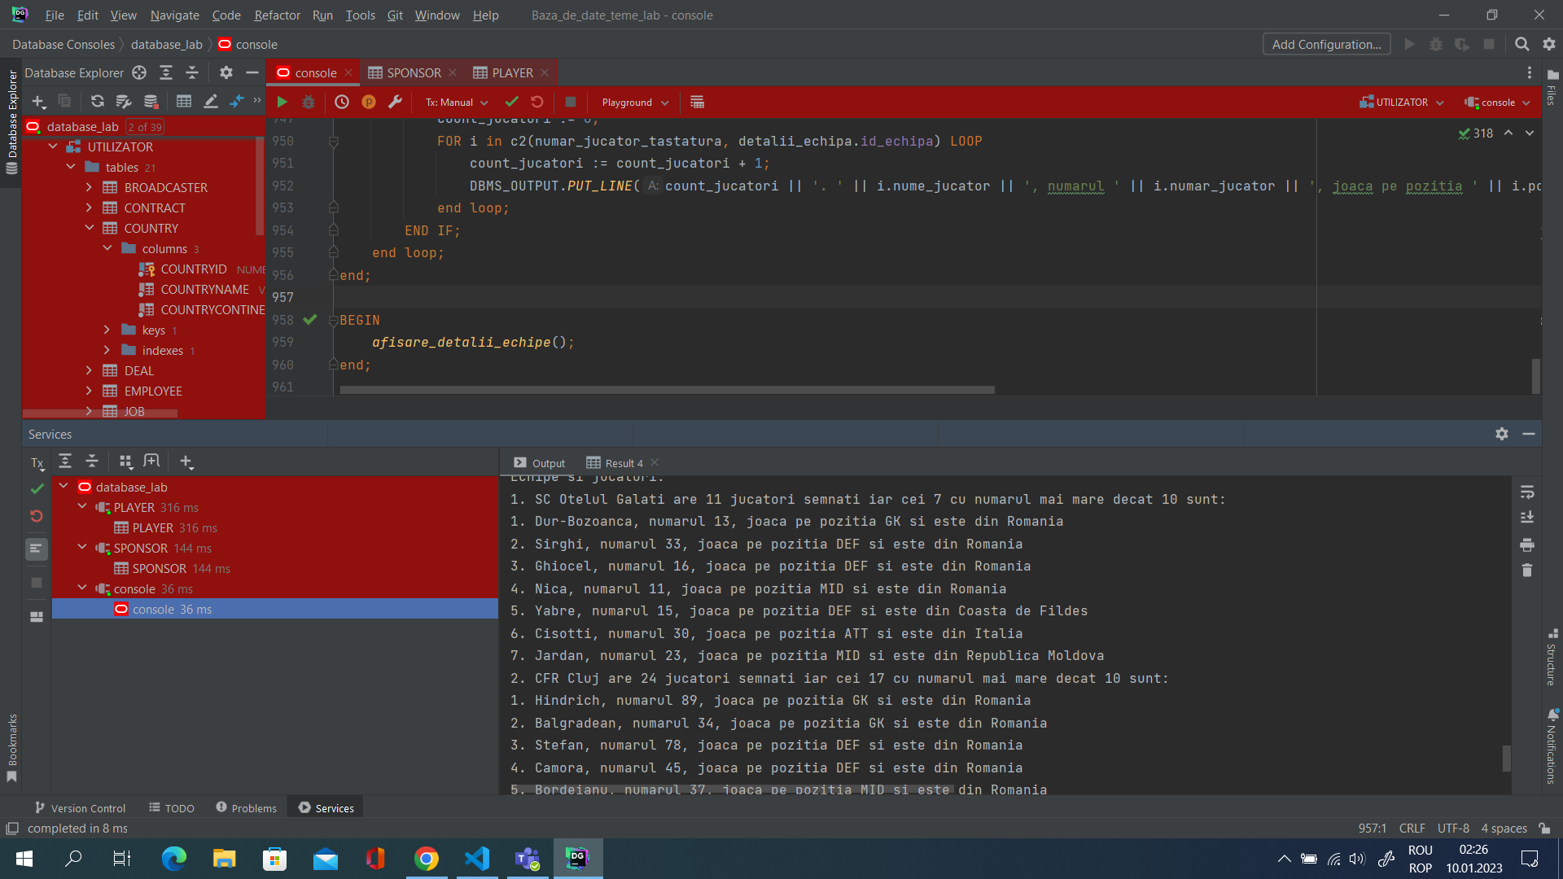

1. **Formulați în limbaj natural o problemă pe care să o rezolvați folosind un subprogram stocat independent de tip funcție care să utilizeze într-o singura comanda SQL 3 tabele diferite. Definiți minim 2 excepții.**

**--Scrie o funcție care va afișa stadionul pe care evoluează echipa unui jucător, al cărui nume va fi dat de la tastatura.**

CREATE OR REPLACE FUNCTION *stadion_jucator*

(nume_jucator Player.PlayerName%TYPE)

RETURN Stadium.StadiumName%TYPE IS

id_jucator Player.PlayerID%TYPE;

nume_stadion Stadium.StadiumName%TYPE;

BEGIN

select PlayerID

into id_jucator

from Player

where PlayerName = nume_jucator;

select StadiumName

into nume_stadion

from Stadium s

join Team t on t.TeamID = s.TeamID

join Player p on p.TeamID = t.TeamID

where p.PlayerID = id_jucator;

return nume_stadion;

EXCEPTION

WHEN NO_DATA_FOUND THEN

*RAISE_APPLICATION_ERROR*(-20000, 'Nu exista jucator cu numele ' || nume_jucator);

WHEN OTHERS THEN

*RAISE_APPLICATION_ERROR*(-20002, 'Alta eroare');

end;

BEGIN

DBMS_OUTPUT.*PUT_LINE*('Jucatorul cu numele Sefer evolueaza pe ' || *stadion_jucator*('Sefer'));

--Raspuns:

--[2023-01-10 03:17:42] completed in 15 ms

--Jucatorul cu numele Sefer evolueaza pe stadionul Stadionul Giulesti

DBMS_OUTPUT.*PUT_LINE*('Jucatorul cu numele Elias evolueaza pe ' || *stadion_jucator*('Elias'));

--Raspuns:

--[2023-01-10 03:18:44] ORA-20000: Nu exista jucator cu numele Elias

--[2023-01-10 03:18:44] ORA-06512: la "UTILIZATOR.STADION_JUCATOR", linia 23

--[2023-01-10 03:18:44] ORA-06512: la linia 6

end;

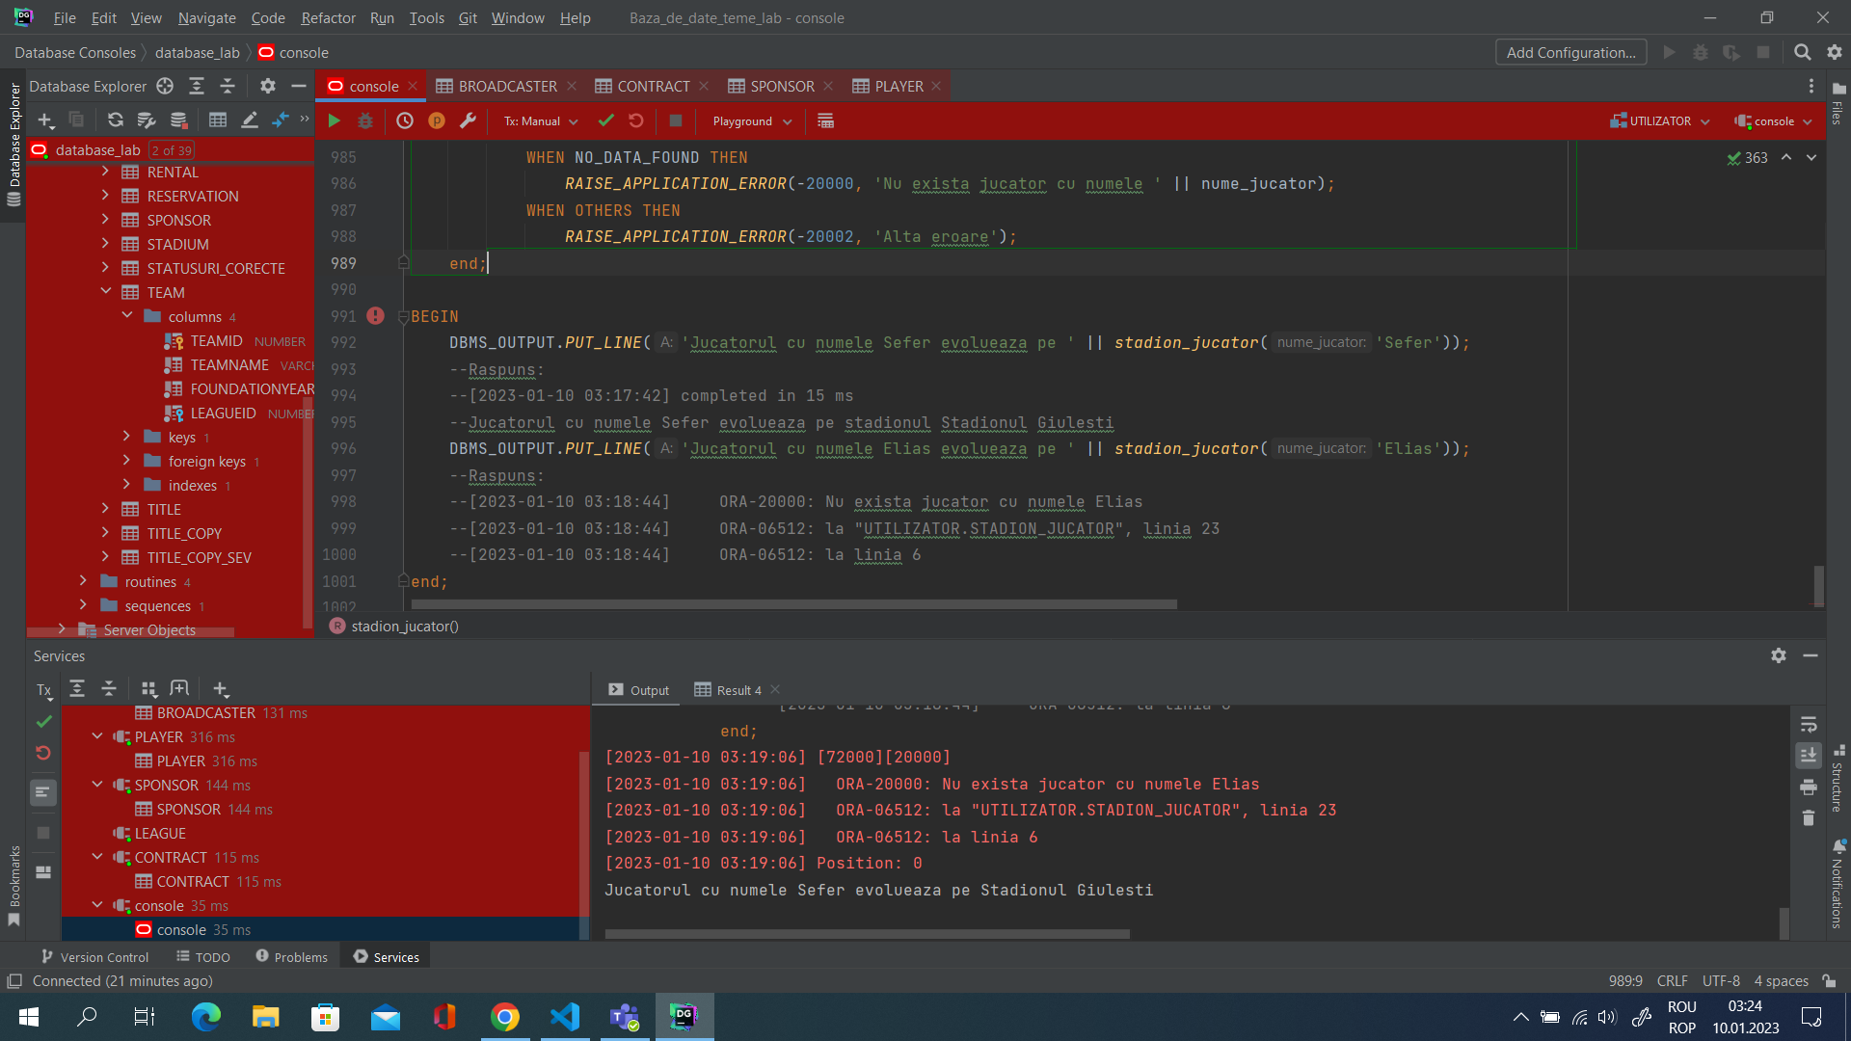

1. **Formulați în limbaj natural o problemă pe care să o rezolvați folosind un subprogram stocat independent de tip procedură care să utilizeze într-o singură comandă SQL 5 tabele diferite. Tratați toate excepțiile care pot apărea.**

**--Să se afișeze numele, echipa, numărul de pe tricou și sponsorul unui jucător dat ca parametru, doar dacă acesta a terminat pe locul 1 în campionatul din România și dacă are o clauză de reziliere activă în contractul cu sponsorii săi.**

CREATE OR REPLACE PROCEDURE *afisare_jucator_exc*

(nume_jucator Player.PlayerName%TYPE)

IS

CURSOR c1 is

select t.TeamID id_echipa, t.TeamName nume_echipa, Points puncte

from Team t, Ranking r

where t.TeamID = r.TeamID;

TYPE tip_detalii_echipa IS RECORD (

id_echipa Team.TeamID%TYPE,

nume_echipa Team.TeamName%TYPE,

puncte_echipa Ranking.Points%TYPE );

TYPE tip_detalii_jucator IS RECORD(

id_jucator Player.PlayerID%TYPE,

nume_jucator Player.PlayerName%TYPE,

echipa_jucator Team.TeamName%TYPE,

numar_jucator Player.JerseyNumber%TYPE,

sponsor_jucator Sponsor.SponsorName%TYPE,

clauza_reziliere Contract.ClauzaReziliere%TYPE);

jucator_par tip_detalii_jucator;

echipa_castigatoare tip_detalii_echipa;

nr_maxim_puncte Ranking.Points%TYPE;

exceptie_clauza EXCEPTION;

exceptie_echipa EXCEPTION;

BEGIN

select *MAX*(Points)

into nr_maxim_puncte

from Ranking;

open c1;

LOOP

FETCH c1 into echipa_castigatoare;

EXIT WHEN echipa_castigatoare.puncte_echipa = nr_maxim_puncte;

end loop;

select p.PlayerID, p.PlayerName, t.TeamName, p.JerseyNumber, s.SponsorName, c.ClauzaReziliere

into jucator_par

from Player p

join Team t on (t.TeamID = p.TeamID)

join Deal d on (d.PlayerID = p.PlayerID)

join Contract c on (c.ContractID = d.ContractID)

join Sponsor s on (s.SponsorID = d.SponsorID)

where p.PlayerName = nume_jucator;

if jucator_par.clauza_reziliere = 0 then

raise exceptie_clauza;

end if;

if jucator_par.echipa_jucator <> echipa_castigatoare.nume_echipa then

raise exceptie_echipa;

end if;

DBMS_OUTPUT.*PUT_LINE*('Jucatorul ' || jucator_par.nume_jucator || ' evolueaza pentru echipa ' || jucator_par.echipa_jucator || ', campioana Romaniei, poarta numarul ' || jucator_par.numar_jucator || ' si este sponsorizat de ' || jucator_par.sponsor_jucator);

EXCEPTION

WHEN exceptie_clauza THEN

*RAISE_APPLICATION_ERROR*(-20003, 'Jucatorul ' || nume_jucator || ' nu are o clauza activa.');

WHEN exceptie_echipa THEN

*RAISE_APPLICATION_ERROR*(-20003, 'Jucatorul ' || nume_jucator || ' nu joaca pentru echipa castigatoare din Romania.');

WHEN NO_DATA_FOUND THEN

*RAISE_APPLICATION_ERROR*(-20000, 'Nu exista jucator cu numele ' || nume_jucator);

WHEN TOO_MANY_ROWS THEN

*RAISE_APPLICATION_ERROR*(-20001, 'Sunt mai multi jucatori cu numele ' || nume_jucator);

WHEN OTHERS THEN

*RAISE_APPLICATION_ERROR*(-20002, 'Alta eroare');

end;

BEGIN

*AFISARE_JUCATOR_EXC*('Susic');

--[2023-01-10 04:37:24] ORA-20003: Jucatorul Susic nu are o clauza activa.

--[2023-01-10 04:37:24] ORA-06512: la "UTILIZATOR.AFISARE_JUCATOR_EXC", linia 58

*AFISARE_JUCATOR_EXC*('Manea');

--Jucatorul Manea evolueaza pentru echipa CFR Cluj, campioana Romaniei, poarta numarul 4 si este sponsorizat de Umbro

*AFISARE_JUCATOR_EXC*('Elias');

--[2023-01-10 04:37:54] ORA-20000: Nu exista jucator cu numele Elias

--[2023-01-10 04:37:54] ORA-06512: la "UTILIZATOR.AFISARE_JUCATOR_EXC", linia 62

*AFISARE_JUCATOR_EXC*('Carnat');

--[2023-01-10 04:40:01] ORA-20003: Jucatorul Carnat nu joaca pentru echipa castigatoare din Romania.

--[2023-01-10 04:40:01] ORA-06512: la "UTILIZATOR.AFISARE_JUCATOR_EXC", linia 60

end;

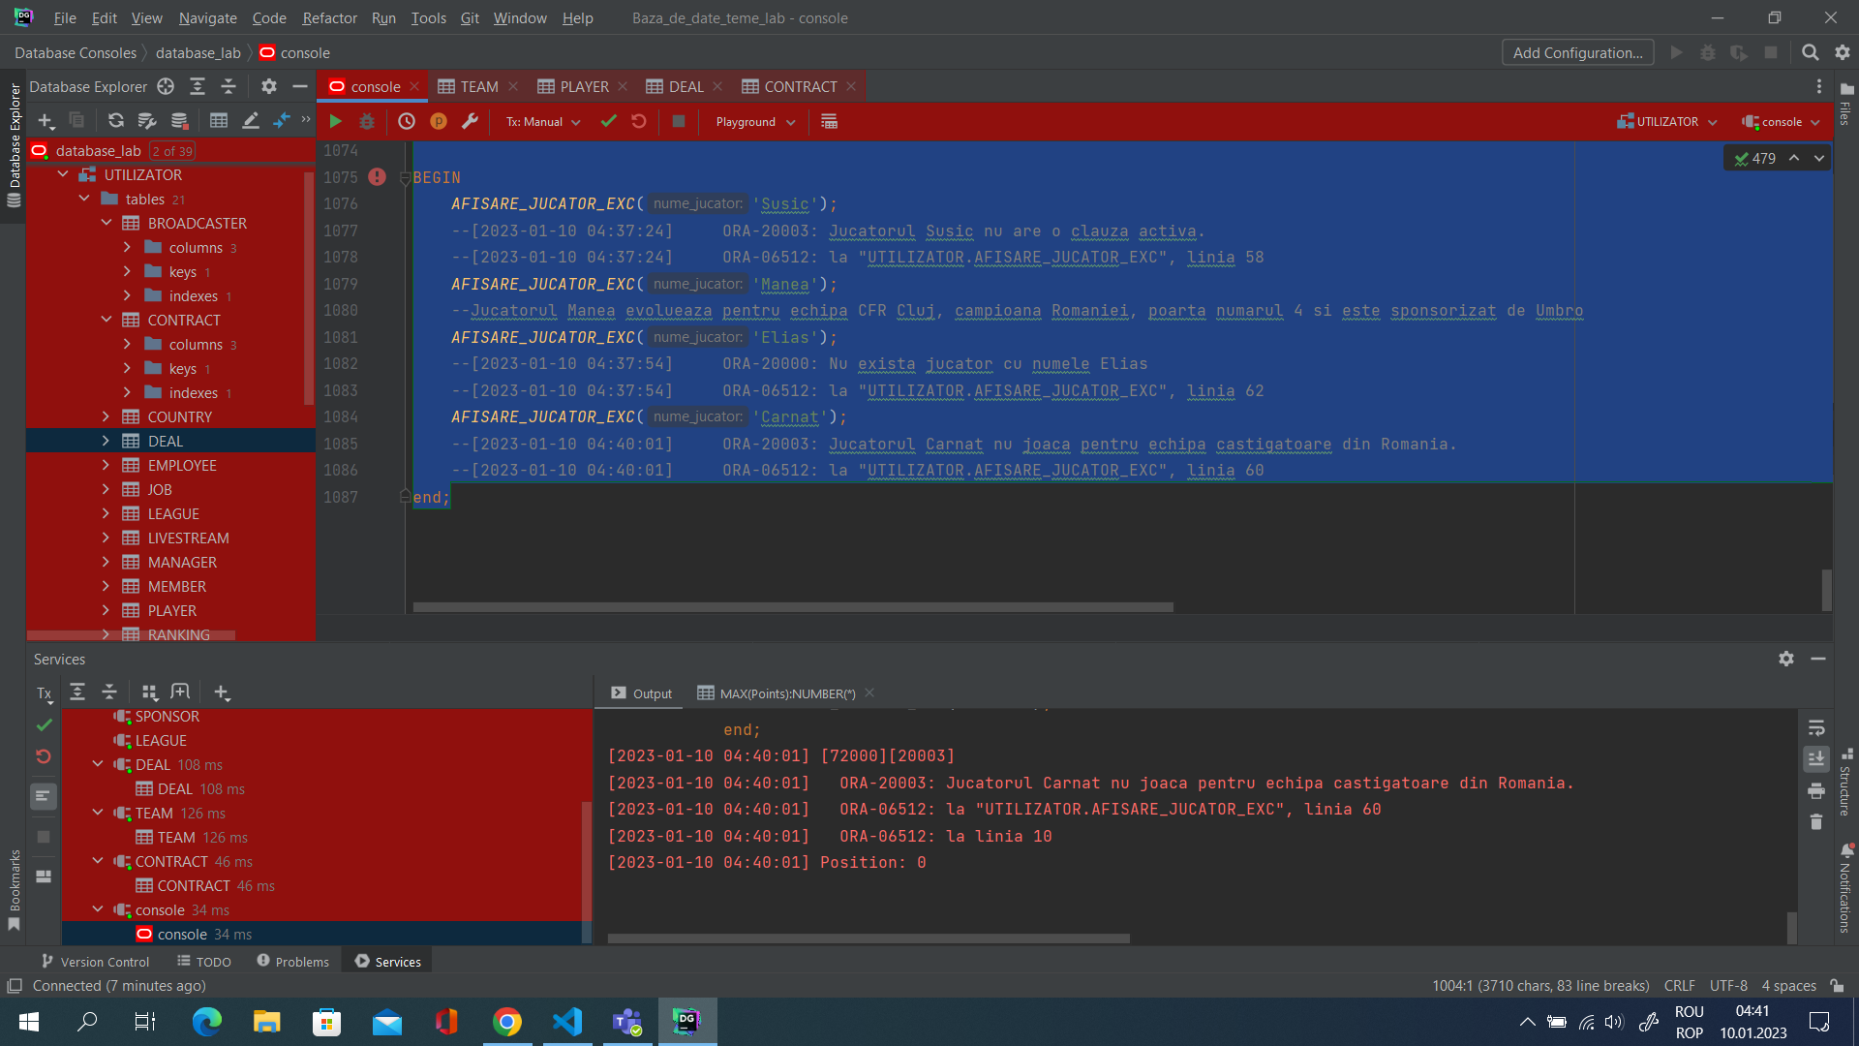

1. **Definiți un trigger de tip LMD la nivel de comandă. Declanșați trigger-ul.**

**--Presupunem ca fiecare ligă poate fi transmisă pe 2 canale de televiziune diferite(concurente). Creati un trigger de tip LMD la nivel de comanda care sa nu permita inserarea a mai multe canale de televiziune decât aceasta limita permisă. Declansati trigger-ul.**

CREATE OR REPLACE TRIGGER trig_canale_tv

BEFORE INSERT ON Broadcaster

DECLARE

nr NUMBER;

nr_ligi NUMBER;

BEGIN

SELECT *COUNT*(*) INTO nr FROM Broadcaster;

SELECT *COUNT*(*) INTO nr_ligi from League;

nr_ligi := nr_ligi * 2;

IF nr >= nr_ligi THEN

*RAISE_APPLICATION_ERROR*(-20001, 'Nu se pot insera mai mult de ' || nr_ligi || ' canale de televiziune.');

END IF;

END;

BEGIN

DELETE FROM Broadcaster WHERE BroadcasterID >= 7 and BroadcasterID <= 11;

INSERT INTO Broadcaster VALUES(7, 'GSP TV', 'Teodor Raducanu');

INSERT INTO Broadcaster VALUES(8, 'Antena 1', 'Mihai Gadea');

INSERT INTO Broadcaster VALUES(9, 'Dolce Sport', 'Pavel Pascu');

INSERT INTO Broadcaster VALUES(10, 'Sport.ro', 'Ioana Cozma');

INSERT INTO Broadcaster VALUES(11, 'DinamoTV', 'Cristian Borcea');

INSERT INTO Broadcaster VALUES(12, 'LiveStream Online ', 'Hidden Person');

INSERT INTO Broadcaster VALUES(13, 'Prima Sport ', 'Dragos Borchina');

--[2023-01-10 15:37:16] ORA-20001: Nu se pot insera mai mult de 12 canale de televiziune.

end;

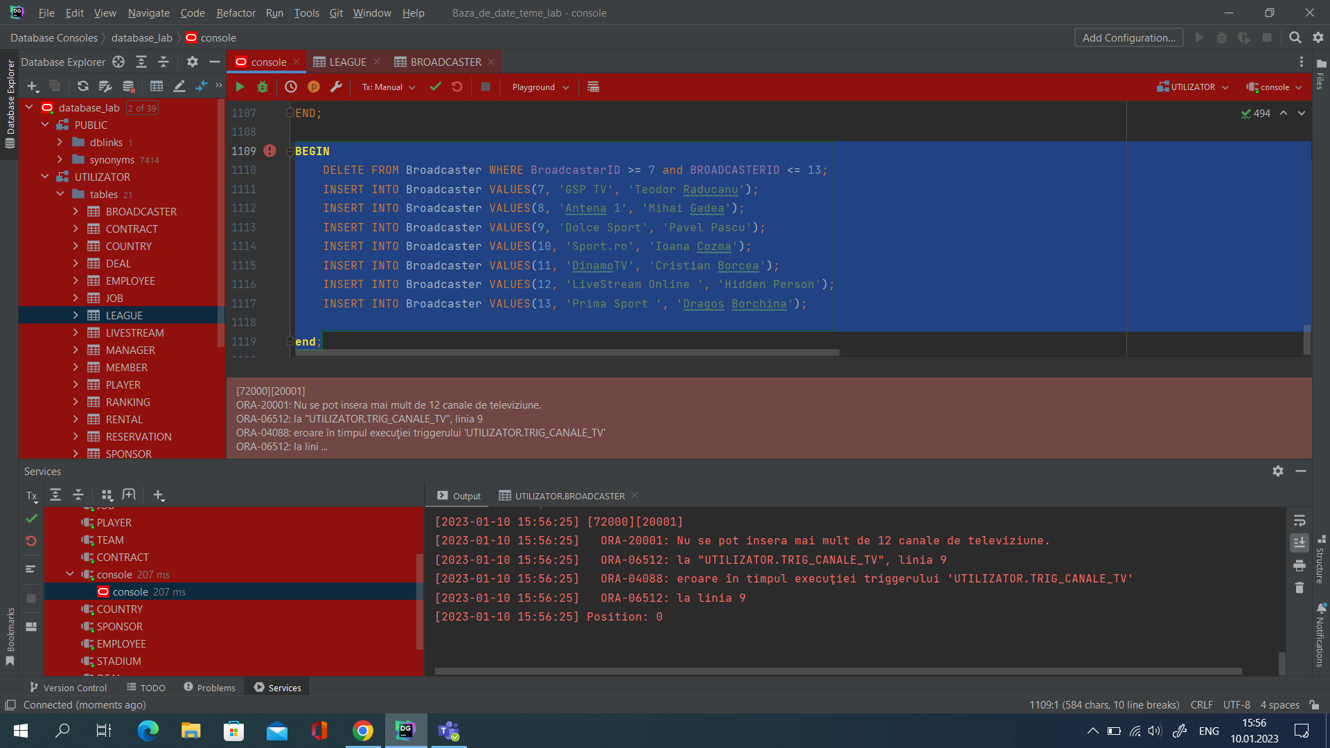

1. **Definiți un trigger de tip LMD la nivel de linie. Declanșați trigger-ul.**

**--A început perioada de transferuri. Creati un trigger de tip LMD la nivel de linie care să verifice și să actualizeze detaliile jucătorilor care au fost transferați, ținând cont de toate cazurile posibile (insert, update, delete). Declanșați trigger-ul. Pentru a evita erori de tip Mutating Table, creați o vizualizare unde veți face toate modificările.**

CREATE OR REPLACE VIEW view_jucatori AS

select p.PlayerID, p.TeamID, p.CountryID, p.PlayerName, p.PlayerPosition, p.JerseyNumber, d.SponsorID, d.ContractID

from Player p, Deal d

where p.PlayerID = d.PlayerID;

CREATE OR REPLACE TRIGGER transfer_jucator

INSTEAD OF INSERT OR UPDATE OR DELETE ON view_jucatori

FOR EACH ROW

DECLARE

exista_deja_numar NUMBER;

exceptie_numar EXCEPTION;

exceptie_numar_invalid EXCEPTION;

exceptie_prea_multi_jucatori EXCEPTION;

exceptie_nu_exista EXCEPTION;

nr_jucatori NUMBER;

nume_echipa_noua Team.TeamName%TYPE;

exista_jucator NUMBER;

BEGIN

IF INSERTING or UPDATING THEN

if :NEW.JerseyNumber > 99 or :NEW.JerseyNumber < 1 then

raise exceptie_numar_invalid;

end if;

--verificare numar jucatori echipa noua

select *count*(*) into nr_jucatori from view_jucatori where TeamID = :NEW.TeamID;

select TeamName into nume_echipa_noua from Team where TeamID = :NEW.TeamID;

if nr_jucatori >= 27 then

raise exceptie_prea_multi_jucatori;

end if;

exista_deja_numar := 0;

select *count*(*) into exista_deja_numar

from view_jucatori where TeamID = :NEW.TeamID and JerseyNumber = :NEW.JerseyNumber;

if exista_deja_numar > 0 then

raise exceptie_numar;

end if;

if INSERTING THEN

INSERT INTO Player VALUES(:NEW.PlayerID, :NEW.TeamID, :NEW.CountryID, :NEW.PlayerName, :NEW.PlayerPosition, :NEW.JerseyNumber);

INSERT INTO Deal VALUES(:NEW.PlayerID, :NEW.SponsorID, :NEW.ContractID);

elsif UPDATING THEN

UPDATE Player SET TeamID = :NEW.TeamID

where PlayerID = :NEW.PlayerID;

end if;

elsif DELETING then

select *count*(*) into exista_jucator from view_jucatori where PlayerID = :OLD.PlayerID;

if exista_jucator = 0 then

raise exceptie_nu_exista;

end if;

DELETE FROM Deal WHERE PlayerID = :OLD.PlayerID;

DELETE FROM Player WHERE PlayerID = :OLD.PlayerID;

end if;

EXCEPTION

WHEN exceptie_numar THEN

*RAISE_APPLICATION_ERROR*(-20003, 'Jucatorul ' || :NEW.PlayerName || ' nu poate purta numarul ' || :NEW.JerseyNumber || ' pentru ca echipa ' || nume_echipa_noua || ' are deja un jucator cu acest numar.');

WHEN exceptie_numar_invalid THEN

*RAISE_APPLICATION_ERROR*(-20003, 'Jucatorul ' || :NEW.PlayerName || ' nu are un numar de tricou valid.');

WHEN exceptie_prea_multi_jucatori THEN

*RAISE_APPLICATION_ERROR*(-20003, 'Echipa ' || nume_echipa_noua || ' are deja 27 de jucatori.');

WHEN exceptie_nu_exista THEN

*RAISE_APPLICATION_ERROR*(-20003, 'Jucatorul cu ID-ul ' || :OLD.PlayerID || ' nu exista.');

WHEN OTHERS THEN

DBMS_OUTPUT.*PUT_LINE*(*SQLERRM*);

end;

--Declansare trigger:

--Se transfera un jucator care vrea sa poarte un numar deja existent la CFR CLUJ.

insert into view_jucatori values (139, 1, 20, 'Jefte', 'ATT', 9, 1, 1);

--[2023-01-10 16:32:30] ORA-20003: Jucatorul Jefte nu poate purta numarul 9 pentru ca echipa CFR Cluj are deja un jucator cu acest numar.

--Se transfera un jucator cu un numar invalid

insert into view_jucatori values (139, 1, 20, 'Jefte', 'ATT', 122, 1, 1);

--[2023-01-10 16:33:11] ORA-20003: Jucatorul Jefte nu are un numar de tricou valid.

--Se transfera un jucator, dar echipa are deja 27 de jucatori

insert into view_jucatori values (139, 4, 20, 'Iglesias', 'MID', 88, 1, 1);

--[2023-01-10 16:37:21] ORA-20003: Echipa FC Dinamo Bucuresti are deja 27 de jucatori.

--Se transfera un jucator nou

insert into view_jucatori values (139, 3, 20, 'Iglesias', 'MID', 88, 1, 1);

--Stergere jucator

delete from view_jucatori where PlayerID = 139;

--UTILIZATOR> delete from view_jucatori where PlayerID = 139

--[2023-01-11 17:50:56] 1 row affected in 12 ms

--Un jucator deja existent se transfera la alta echipa

update view_jucatori set TeamID = 1 where PlayerID = 139;

--UTILIZATOR> update view_jucatori set TeamID = 1 where PlayerID = 139

--[2023-01-11 18:02:26] 1 row affected in 18 ms

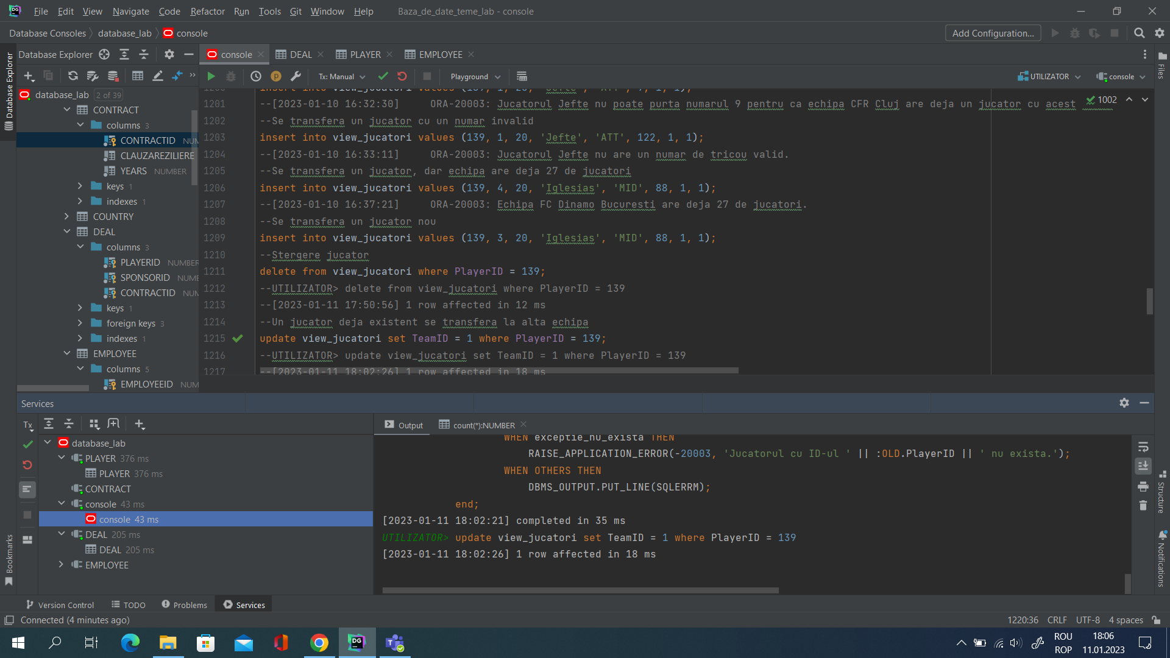

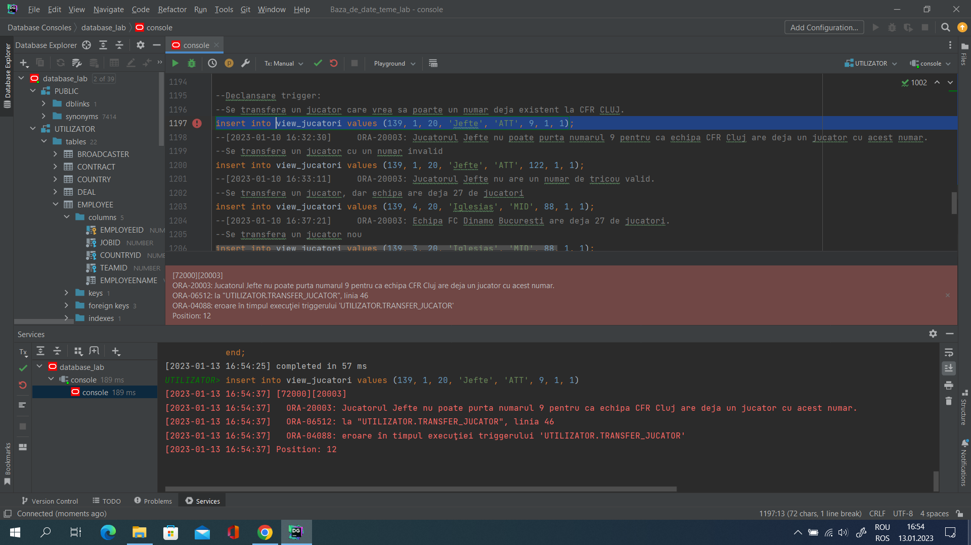

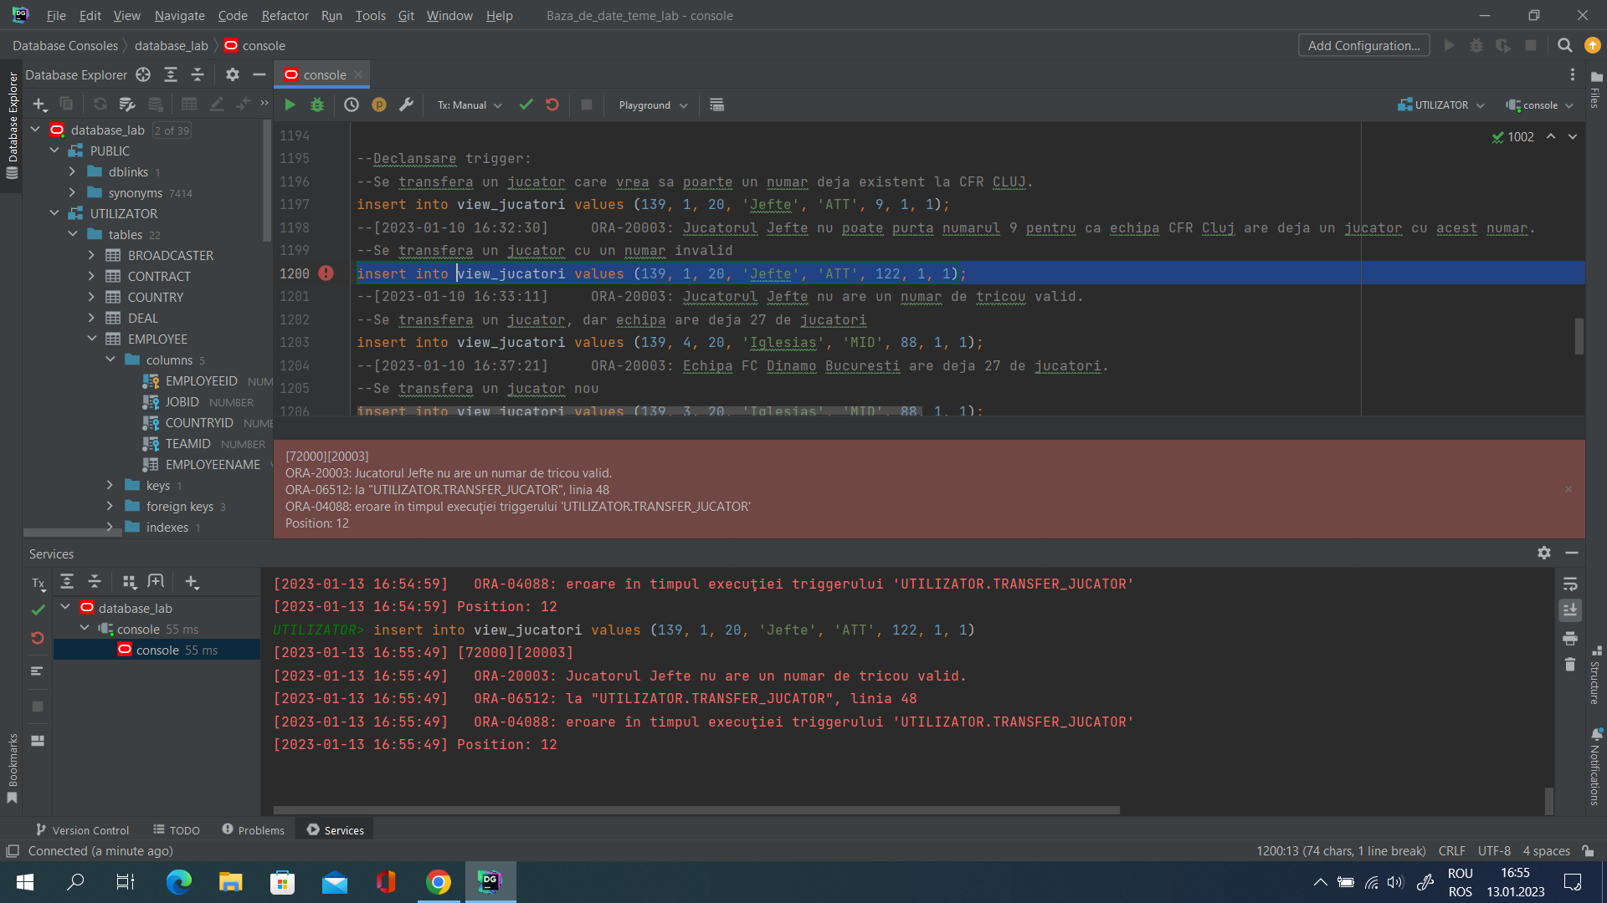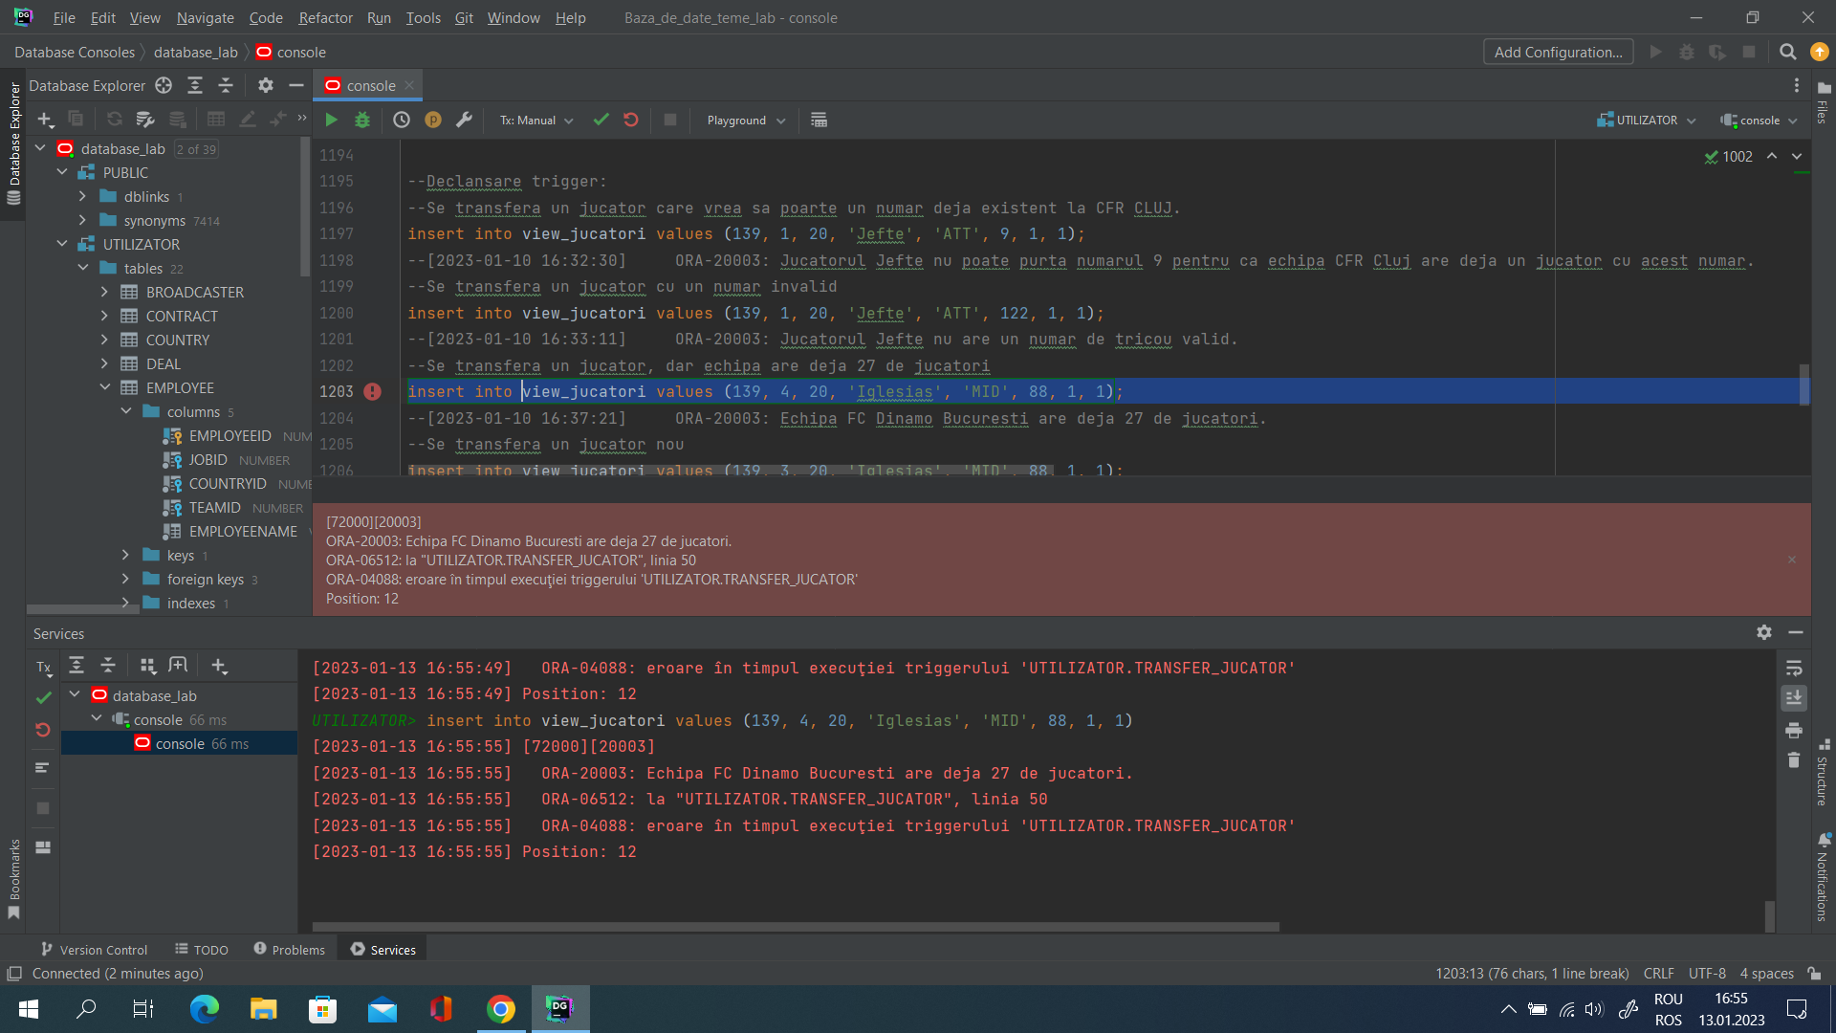

1. **Definiți un trigger de tip LDD. Declanșați trigger-ul.**

**--Definiți un trigger de tip LDD care să permită modificarea bazei de date doar dacă utilizatorul curent este administratorul bazei de date(UTILIZATOR). Salvați modificările făcute într-o tabelă nouă.**

CREATE TABLE info_admin

(

username VARCHAR2(30),

nume_bd VARCHAR2(50),

data_modificare TIMESTAMP(6),

comanda VARCHAR2(1000),

eroare VARCHAR2(1000)

);

CREATE OR REPLACE TRIGGER trigger_admin

BEFORE CREATE OR ALTER OR DROP ON SCHEMA

DECLARE

comanda_aux VARCHAR2(1000);

BEGIN

--in comanda_aux vreau sa am comanda care a declansat trigger-ul

comanda_aux := 'alter table Player drop column Salary;';

if *USER* != 'UTILIZATOR' then

insert into info_admin values (*USER*, *SYS_CONTEXT*('USERENV', 'DB_NAME'), *SYSDATE*, comanda_aux, 'Nu aveti drepturi de administrator.');

*raise_application_error*(-20000, 'Nu aveti drepturi de administrator.');

end if;

insert into info_admin values (*USER*, *SYS_CONTEXT*('USERENV', 'DB_NAME'), *SYSDATE*, comanda_aux, 'OK');

end;

--Declansare trigger:

alter table Player add Salary number(10,2);

--Acum vreau sa sterg coloana asta adaugata

alter table Player drop column Salary;

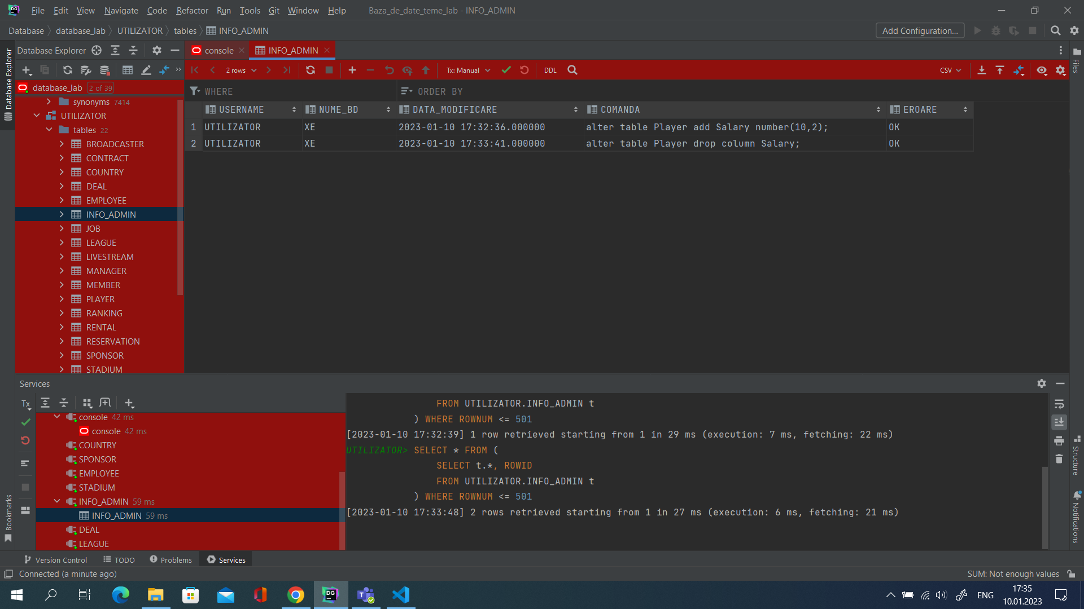

1. **Definiți un pachet care sa conțină toate obiectele definite în cadrul proiectului.**

CREATE OR REPLACE PACKAGE proiect_sgbd_evs AS

PROCEDURE *afisare_coechipieri*(id_jucator_tast Player.PlayerID%TYPE);

FUNCTION *filtrare_jucatori_dupa_numar*(numar_echipa Player.TeamID%TYPE, numar_tricou Player.JerseyNumber%TYPE) RETURN NUMBER;

PROCEDURE *afisare_detalii_echipe*;

FUNCTION *stadion_jucator*(nume_jucator Player.PlayerName%TYPE) RETURN Stadium.StadiumName%TYPE;

PROCEDURE *afisare_jucator_exc*(nume_jucator Player.PlayerName%TYPE);

END proiect_sgbd_evs;

CREATE OR REPLACE PACKAGE BODY proiect_sgbd_evs AS

--Exercitiul 6

--Pentru un jucator de fotbal, caruia i se va da ID-ul de la tastatura, salvati si afisati

--numele tuturor coechipierilor sai, iar pentru fiecare coechipier sa se salveze si sponsorul acestuia.

procedure *afisare_coechipieri*

(id_jucator_tast Player.PlayerID%type)

AS

TYPE tablou_indexat is TABLE OF Player.PlayerName%type INDEX BY PLS_INTEGER;

nume_coechipieri tablou_indexat;

TYPE tablou_imbricat is TABLE OF Sponsor.SponsorName%type;

sponsor_jucatori tablou_imbricat := tablou_imbricat();

i NUMBER;

id_echipa_jucator Player.TeamID%type;

id_echipa_coechiper Player.TeamID%type;

nume_jucator Player.PlayerName%type;

id_coechipier Player.PlayerID%type;

nume_coechipier Player.PlayerName%type;

nume_sponsor Sponsor.SponsorName%type;

numar_jucatori NUMBER;

id_jucator Player.PlayerID%type;

BEGIN

i := 0;

select TeamID, PlayerName into id_echipa_jucator, nume_jucator from Player where PlayerID = id_jucator_tast;

select *count*(*) into numar_jucatori from Player;

id_jucator := 1;

while id_jucator <= numar_jucatori

loop

select TeamID into id_echipa_coechiper from Player where PlayerID = id_jucator;

if id_echipa_coechiper = id_echipa_jucator and id_jucator_tast <> id_jucator then

i := i + 1;

select PlayerName, PlayerID into nume_coechipier, id_coechipier from Player where PlayerID = id_jucator;

nume_coechipieri(i) := nume_coechipier;

sponsor_jucatori.extend;

select SponsorName into nume_sponsor from Sponsor where SponsorID = (select SponsorID from Deal where PlayerID = id_coechipier);

sponsor_jucatori(i) := nume_sponsor;

end if;

id_jucator := id_jucator + 1;

end loop;

DBMS_OUTPUT.*PUT_LINE*('Jucatorul ' || nume_jucator || ' are urmatorii coechipieri:');

FOR j IN 1..nume_coechipieri.COUNT LOOP

DBMS_OUTPUT.*PUT_LINE*(nume_coechipieri(j) || ' - ' || sponsor_jucatori(j));

END LOOP;

END;

--Exercitiul 7

--Sa se afiseze pentru fiecare echipa numarul de jucatori. In cazul in

--care echipa nu are jucatori inscrisi, se va afisa un mesaj corespunzator.

--Pentru fiecare jucator cu numarul de pe tricou mai mare decat un parametru dat,

--sa se afiseze pozitia, numarul de pe tricou si tara de provenienta.

FUNCTION *filtrare_jucatori_dupa_numar*

(numar_echipa Player.TeamID%TYPE, numar_tricou Player.JerseyNumber%TYPE)

RETURN NUMBER is

nr_jucatori_filtrati NUMBER;

BEGIN

select *count*(*) into nr_jucatori_filtrati

from Player

where JerseyNumber > numar_tricou and TeamID = numar_echipa;

return nr_jucatori_filtrati;

end;

PROCEDURE *afisare_detalii_echipe* AS

CURSOR c1 is

SELECT t.TeamID id_echipa, TeamName nume_echipa, *COUNT*(PlayerID) numar_jucatori

FROM Team t, Player p

WHERE t.TeamID = p.TeamID(+)

GROUP BY t.TeamID, TeamName;

CURSOR c2(parametru NUMBER, echipa_id Team.TeamID%TYPE) is

SELECT PlayerName nume_jucator, PlayerPosition pozitie_jucator, CountryName tara_jucator, JerseyNumber numar_jucator

FROM Player p, Country c

WHERE p.CountryID = c.CountryID(+) and JerseyNumber > parametru and TeamID = echipa_id;

TYPE tip_detalii_echipa IS RECORD(

id_echipa Team.TeamID%TYPE,

nume_echipa Team.TeamName%TYPE,

numar_jucatori NUMBER

);

detalii_echipa tip_detalii_echipa;

count_echipe NUMBER;

count_jucatori NUMBER;

numar_jucator_tastatura NUMBER := &numar_tricou;

nr_jucatori_filtrati NUMBER;

BEGIN

DBMS_OUTPUT.*PUT_LINE*('Echipe si jucatori: ');

count_echipe := 0;

OPEN c1;

LOOP

FETCH c1 INTO detalii_echipa;

count_echipe := count_echipe + 1;

EXIT WHEN c1%NOTFOUND;

IF detalii_echipa.numar_jucatori = 0 THEN

DBMS_OUTPUT.*PUT_LINE*(count_echipe || '. ' || detalii_echipa.nume_echipa || ' nu are niciun jucator semnat.');

ELSE

nr_jucatori_filtrati := *filtrare_jucatori_dupa_numar*(detalii_echipa.id_echipa, numar_jucator_tastatura);

DBMS_OUTPUT.*PUT_LINE*(count_echipe || '. ' || detalii_echipa.nume_echipa || ' are ' || detalii_echipa.numar_jucatori || ' jucatori semnati iar cei ' || nr_jucatori_filtrati || ' cu numarul mai mare decat ' || numar_jucator_tastatura || ' sunt: ');

count_jucatori := 0;

FOR i in c2(numar_jucator_tastatura, detalii_echipa.id_echipa) LOOP

count_jucatori := count_jucatori + 1;

DBMS_OUTPUT.*PUT_LINE*(count_jucatori || '. ' || i.nume_jucator || ', numarul ' || i.numar_jucator || ', joaca pe pozitia ' || i.pozitie_jucator || ' si este din ' || i.tara_jucator);

end loop;

END IF;

end loop;

end;

--Exercitiul 8

--Scrie o functie care va afisa stadionul pe care evolueaza echipa unui jucator, al carui nume va fi dat de la tastatura.

FUNCTION *stadion_jucator*

(nume_jucator Player.PlayerName%TYPE)

RETURN Stadium.StadiumName%TYPE IS

id_jucator Player.PlayerID%TYPE;

nume_stadion Stadium.StadiumName%TYPE;

BEGIN

select PlayerID

into id_jucator

from Player

where PlayerName = nume_jucator;

select StadiumName

into nume_stadion

from Stadium s

join Team t on t.TeamID = s.TeamID

join Player p on p.TeamID = t.TeamID

where p.PlayerID = id_jucator;

return nume_stadion;

EXCEPTION

WHEN NO_DATA_FOUND THEN

*RAISE_APPLICATION_ERROR*(-20000, 'Nu exista jucator cu numele ' || nume_jucator);

WHEN OTHERS THEN

*RAISE_APPLICATION_ERROR*(-20002, 'Alta eroare');

end;

--Exercitiul 9

--Sa se afiseze numele, echipa, numarul de pe tricou si sponsorul unui jucator dat ca parametru, doar daca

--acesta a terminat pe locul 1 in campionatul din Romania si daca are o clauza de reziliere activa in contractul cu sponsorii sai.

PROCEDURE *afisare_jucator_exc*

(nume_jucator Player.PlayerName%TYPE)

IS

CURSOR c1 is

select t.TeamID id_echipa, t.TeamName nume_echipa, Points puncte

from Team t, Ranking r

where t.TeamID = r.TeamID;

TYPE tip_detalii_echipa IS RECORD (

id_echipa Team.TeamID%TYPE,

nume_echipa Team.TeamName%TYPE,

puncte_echipa Ranking.Points%TYPE );

TYPE tip_detalii_jucator IS RECORD(

id_jucator Player.PlayerID%TYPE,

nume_jucator Player.PlayerName%TYPE,

echipa_jucator Team.TeamName%TYPE,

numar_jucator Player.JerseyNumber%TYPE,

sponsor_jucator Sponsor.SponsorName%TYPE,

clauza_reziliere Contract.ClauzaReziliere%TYPE);

jucator_par tip_detalii_jucator;

echipa_castigatoare tip_detalii_echipa;

nr_maxim_puncte Ranking.Points%TYPE;

exceptie_clauza EXCEPTION;

exceptie_echipa EXCEPTION;

BEGIN

select *MAX*(Points)

into nr_maxim_puncte

from Ranking;

open c1;

LOOP

FETCH c1 into echipa_castigatoare;

EXIT WHEN echipa_castigatoare.puncte_echipa = nr_maxim_puncte;

end loop;

select p.PlayerID, p.PlayerName, t.TeamName, p.JerseyNumber, s.SponsorName, c.ClauzaReziliere

into jucator_par

from Player p

join Team t on (t.TeamID = p.TeamID)

join Deal d on (d.PlayerID = p.PlayerID)

join Contract c on (c.ContractID = d.ContractID)

join Sponsor s on (s.SponsorID = d.SponsorID)

where p.PlayerName = nume_jucator;

if jucator_par.clauza_reziliere = 0 then

raise exceptie_clauza;

end if;

if jucator_par.echipa_jucator <> echipa_castigatoare.nume_echipa then

raise exceptie_echipa;

end if;

DBMS_OUTPUT.*PUT_LINE*('Jucatorul ' || jucator_par.nume_jucator || ' evolueaza pentru echipa ' || jucator_par.echipa_jucator || ', campioana Romaniei, poarta numarul ' || jucator_par.numar_jucator || ' si este sponsorizat de ' || jucator_par.sponsor_jucator);

EXCEPTION

WHEN exceptie_clauza THEN

*RAISE_APPLICATION_ERROR*(-20003, 'Jucatorul ' || nume_jucator || ' nu are o clauza activa.');

WHEN exceptie_echipa THEN

*RAISE_APPLICATION_ERROR*(-20003, 'Jucatorul ' || nume_jucator || ' nu joaca pentru echipa castigatoare din Romania.');

WHEN NO_DATA_FOUND THEN

*RAISE_APPLICATION_ERROR*(-20000, 'Nu exista jucator cu numele ' || nume_jucator);

WHEN TOO_MANY_ROWS THEN

*RAISE_APPLICATION_ERROR*(-20001, 'Sunt mai multi jucatori cu numele ' || nume_jucator);

WHEN OTHERS THEN

*RAISE_APPLICATION_ERROR*(-20002, 'Alta eroare');

end;

END proiect_sgbd_evs;

**--Testare pachet**

**begin**

**--Exercitiul 6**

**proiect_sgbd_evs.*afisare_coechipieri*(1);**

**--Exercitiul 7**

**proiect_sgbd_evs.*afisare_detalii_echipe*();**

**--Exercitiul 8**

**DBMS_OUTPUT.*PUT_LINE*('Jucatorul cu numele Sefer evolueaza pe ' || proiect_sgbd_evs.*stadion_jucator*('Sefer'));**

**--[2023-01-10 03:17:42] completed in 15 ms**

**--Jucatorul cu numele Sefer evolueaza pe stadionul Stadionul Giulesti**

**DBMS_OUTPUT.*PUT_LINE*('Jucatorul cu numele Elias evolueaza pe ' || proiect_sgbd_evs.*stadion_jucator*('Elias'));**

**--[2023-01-10 03:18:44] ORA-20000: Nu exista jucator cu numele Elias**

**--[2023-01-10 03:18:44] ORA-06512: la "UTILIZATOR.STADION_JUCATOR", linia 23**

**--Exercitiul 9**

**proiect_sgbd_evs.*AFISARE_JUCATOR_EXC*('Susic');**

**--[2023-01-10 04:37:24] ORA-20003: Jucatorul Susic nu are o clauza activa.**

**--[2023-01-10 04:37:24] ORA-06512: la "UTILIZATOR.AFISARE_JUCATOR_EXC", linia 58**

**proiect_sgbd_evs.*AFISARE_JUCATOR_EXC*('Manea');**

**--Jucatorul Manea evolueaza pentru echipa CFR Cluj, campioana Romaniei, poarta numarul 4 si este sponsorizat de Umbro**

**proiect_sgbd_evs.*AFISARE_JUCATOR_EXC*('Elias');**

**--[2023-01-10 04:37:54] ORA-20000: Nu exista jucator cu numele Elias**

**--[2023-01-10 04:37:54] ORA-06512: la "UTILIZATOR.AFISARE_JUCATOR_EXC", linia 62**

**proiect_sgbd_evs.*AFISARE_JUCATOR_EXC*('Carnat');**

**--[2023-01-10 04:40:01] ORA-20003: Jucatorul Carnat nu joaca pentru echipa castigatoare din Romania.**

**--[2023-01-10 04:40:01] ORA-06512: la "UTILIZATOR.AFISARE_JUCATOR_EXC", linia 60**

**end;**

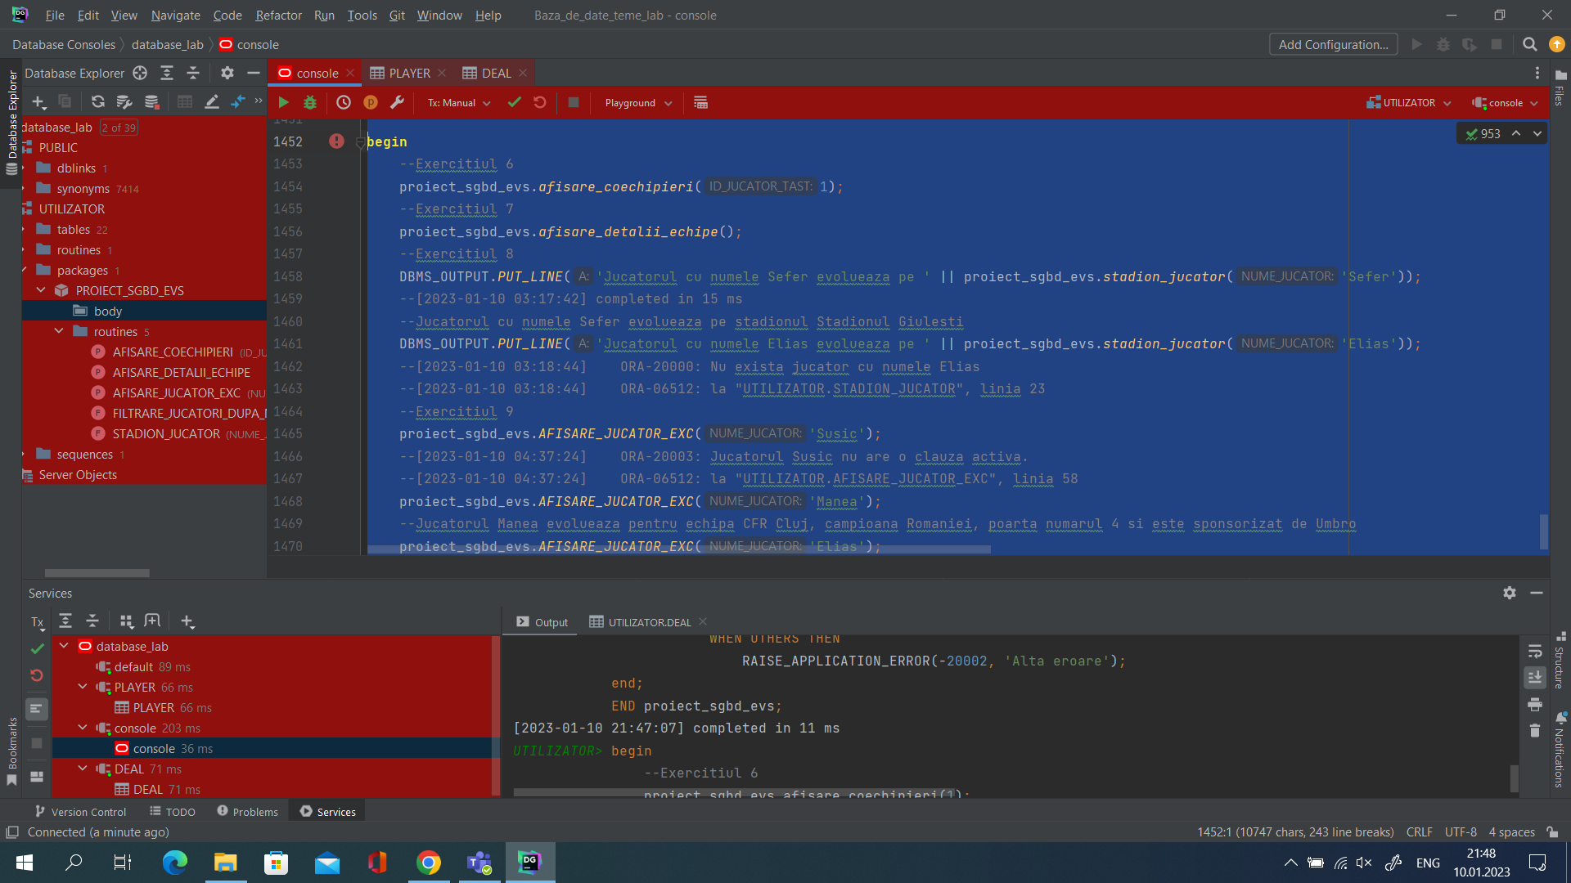

1. **Definiți un pachet care sa includă tipuri de date complexe și obiecte necesare unui flux de acțiuni integrate, specifice bazei de date definite.**

**--Pentru fiecare echipă, obțineți numele precum și lista numelor angajaților care își desfășoară activitatea în cadrul acesteia, și calculați salariul mediu pentru fiecare echipă. Pentru fiecare angajat se va afișa și funcția acestuia și cati colegi din același departament și aceeași echipă are.**

CREATE OR REPLACE PACKAGE proiect_sgbd_evs2 AS

TYPE tablou_imbricat is TABLE OF VARCHAR2(100);

TYPE echipa_record IS RECORD (

id_echipa Team.TeamID%TYPE,

nume_echipa Team.TeamName%TYPE);

CURSOR c_echipa RETURN echipa_record;

FUNCTION *get_salariu*(id_angajat Employee.EmployeeID%TYPE) RETURN NUMBER;

FUNCTION *functii_angajati* RETURN tablou_imbricat;

FUNCTION *salariu_mediu_echipa*(nume_echipa Team.TeamName%TYPE) RETURN NUMBER;

FUNCTION *afisare_nr_colegi_angajat*(id_angajat Employee.EmployeeID%TYPE) RETURN NUMBER;

PROCEDURE *afisare_detalii_echipe*;

END proiect_sgbd_evs2;

CREATE OR REPLACE PACKAGE BODY proiect_sgbd_evs2 AS

CURSOR c_echipa RETURN echipa_record IS

SELECT Team.TeamID, Team.TeamName

FROM Team;

FUNCTION *get_salariu*(id_angajat Employee.EmployeeID%TYPE) RETURN NUMBER IS

salariu NUMBER;

BEGIN

select JobSalary

into salariu

from Job

where JobID = (select JobID

from Employee

where EmployeeID = id_angajat);

RETURN salariu;

END *get_salariu*;

FUNCTION *functii_angajati* RETURN tablou_imbricat IS

v_tablou tablou_imbricat := tablou_imbricat();

nr_angajati NUMBER;

BEGIN

SELECT *COUNT*(*)

INTO nr_angajati

FROM Employee;

FOR id_angajat IN 1..nr_angajati

LOOP

v_tablou.extend;

SELECT Job.JobName

INTO v_tablou(id_angajat)

FROM Employee, Job

WHERE Employee.JobID = Job.JobID AND Employee.EmployeeID = id_angajat;

END LOOP;

RETURN v_tablou;

END *functii_angajati*;

FUNCTION *salariu_mediu_echipa*(nume_echipa Team.TeamName%TYPE)

RETURN NUMBER IS

salariu_mediu NUMBER;

BEGIN

SELECT *Round*(*AVG*(JobSalary), 2)

INTO salariu_mediu

FROM Employee, Job, Team

WHERE Employee.JobID = Job.JobID AND Employee.TeamID = Team.TeamID AND TeamName = nume_echipa;

RETURN salariu_mediu;

END *salariu_mediu_echipa*;

FUNCTION *afisare_nr_colegi_angajat*(id_angajat Employee.EmployeeID%TYPE)

RETURN NUMBER IS

nr_colegi NUMBER;

TYPE angajat_record is RECORD(

id_angajat Employee.EmployeeName%TYPE,

id_job_angajat Job.JobID%TYPE,

id_echipa_angajat Team.TeamID%TYPE

);

angajatul_nostru angajat_record;

BEGIN

SELECT Employee.EmployeeName, Employee.JobID, Employee.TeamID

INTO angajatul_nostru

FROM Employee

WHERE Employee.EmployeeID = id_angajat;

SELECT *COUNT*(*)

INTO nr_colegi

FROM Employee

WHERE Employee.JobID = angajatul_nostru.id_job_angajat AND Employee.TeamID = angajatul_nostru.id_echipa_angajat;

RETURN nr_colegi;

END *afisare_nr_colegi_angajat*;

PROCEDURE *afisare_detalii_echipe* IS

nr_angajati NUMBER;

i NUMBER;

j NUMBER;

vector_functii_angajati tablou_imbricat := tablou_imbricat();

record_echipa echipa_record;

BEGIN

vector_functii_angajati := *functii_angajati*;

OPEN c_echipa;

i := 0;

LOOP

i := i + 1;

FETCH c_echipa INTO record_echipa;

EXIT WHEN c_echipa%NOTFOUND;

SELECT *COUNT*(*) INTO nr_angajati FROM Employee WHERE TeamID = record_echipa.id_echipa;

DBMS_OUTPUT.*PUT_LINE*('----------------------------------------------------------------------');

if nr_angajati > 0 then

DBMS_OUTPUT.*PUT_LINE*(i || '. Echipa ' || record_echipa.nume_echipa || ' are ' || nr_angajati || ' angajati si salariul mediu este ' || *salariu_mediu_echipa*(record_echipa.nume_echipa));

--AFISARE ANGAJATI

j := 0;

FOR angajat in (SELECT EmployeeID, EmployeeName FROM Employee WHERE TeamID = record_echipa.id_echipa)

LOOP

j := j + 1;

DBMS_OUTPUT.*PUT_LINE*(j || '. ' || angajat.EmployeeName || ' este ' || vector_functii_angajati(angajat.EmployeeID) || ', castiga ' || *get_salariu*(angajat.EmployeeID) || ' si are ' || *afisare_nr_colegi_angajat*(angajat.EmployeeID) || ' colegi din acelasi departament.');

END LOOP;

else

DBMS_OUTPUT.*PUT_LINE*(i || '. Echipa ' || record_echipa.nume_echipa || ' nu are angajati');

end if;

end loop;

END *afisare_detalii_echipe*;

END proiect_sgbd_evs2;

--Testare pachet

BEGIN

proiect_sgbd_evs2.*afisare_detalii_echipe*();

end;

